Physique-chimie - Cycle 4
Un parcours avenir en physique-chimie : Le métier de diététicien nutritionniste : Quelle différence y-a-t-il entre le fer métallique et le fer indispensable à notre santé ?
THEME : Organisation et transformation de la matière
Descriptif de la ressource :
Cette ressource propose de découvrir le métier de diététicien nutritionniste en lien avec le parcours avenir. Les activités abordent la notion d’ions de façon concrète en s’intéressant à leur importance dans notre alimentation.

Repère de progressivités :
Niveau 3ème : Introduction de la notion d’ions, de la formation d’un ion, de la formule d’une solution ionique.

Les prérequis sont :
- Associer leurs symboles aux éléments à l’aide de la classification périodique.
- Interpréter un formule chimique en termes atomiques.
- Constituants de l’atome.

Objectifs d’apprentissage :
Réinvestissement :
- Réaliser un circuit électrique.
- Conducteurs, isolants.
- Symboles chimiques.
- Décomposer un formule chimique en termes atomiques.
- Décrire la constitution de l’atome et la structure interne d’un noyau atomique (nucléons : protons, neutrons)

Connaissances et compétences du programme :

Notion d’ions

Compétences travaillées :

Domaine 1.1 : Lire et comprendre des documents scientifiques

Domaine 2 : Planifier une tache expérimentale, garder une trace des étapes et des résultats expérimentaux.

Domaine 3 : S’impliquer dans un projet ayant une dimension citoyenne.

SOMMAIRE de la ressource publiée :

FICHE ELEVE p 2-4
FICHE PROFESSEUR p 4
TRACE ECRITE p 5-6
PROLONGEMENTS POSSIBLES p 6

FICHE ELEVE

Activité 1 : Quelles solutions conduisent le courant électrique ?
Réaliser un circuit série comprenant une lampe, une cuve étanche munie de deux tiges métalliques et un générateur.
Schéma du montage :
Verser successivement les solutions suivantes dans la cuve et mettre en marche le générateur. Observer.
Compléter le tableau et relever les solutions qui conduisent le courant électrique.
Nom de la solution | La lampe brille-t-elle ? | Substance mélangée à l’eau
 |  | Nom chimique | Formule
Eau salée |  | Chlorure de sodium | Na⁺ + Cl⁻
Eau sucrée |  | Saccharose | C₁₂H₁₂O₁₁
Sulfate de cuivre |  | Sulfate de cuivre | Cu²⁺ + SO₄²⁻
Solution de bicarbonate de soude |  | Hydrogénocarbonate de sodium | Na⁺ + HCO₃⁻
Répondre aux questions suivantes :
- Une solution devient-elle conductrice du fait qu’elle contient un atome particulier (l’atome de carbone par exemple) ?
- Quel est le point commun des solutions conductrices ?
- Comment appelle-t-on les substances possédant une charge électrique ?

Activité 2 : Comment se forment les ions ?
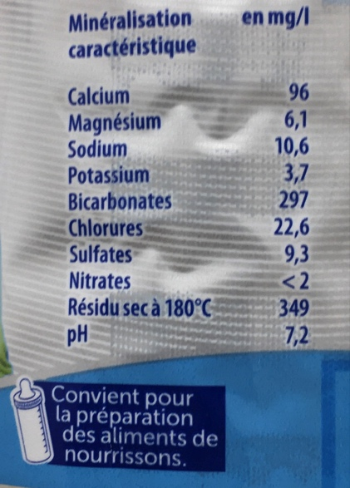
Toutes les eaux vendues en bouteille doivent indiquer la composition minérale de l’eau. L’étiquette comporte toujours les quantités et la nature des ions présents.

 | Rôle | Manque ou excès
Ion calcium | Contribuent à la solidité des os et des dents. | Leur carence entraine le rachitisme ou l’ostéoporose
Ion Sodium | Déterminant pour l’équilibre en eau de notre corps | Un excès peut provoquer une augmentation de la pression artérielle
Document 2 : Les ions et la santé
Document 1 : Composition en ions d’une eau minérale

- Rappeler la constitution d’un atome et la charge électrique des différents constituants.
- Expliquer la particularité que présente un ion d’un point de vue électrique.
- Proposer une modification que peut subir la structure d’un atome pour devenir un ion positif ou un ion négatif, tout en restant associé au même symbole.
- Quel est l’intérêt de connaître le contenu en ion d’une eau minérale ?

Activité 3 : Une boisson isotonique pour faire le plein d’ions

Ces dernières années, les compléments alimentaires pour sportifs se démocratisent de plus en plus et parmi ces derniers, connaissez-vous la boisson isotonique ?
À part l’hydratation du corps, la boisson isotonique permet, de façon optimale, un passage rapide d’éléments nutritionnels dans le sang.

Document 1 : Pourquoi le chlorure de sodium est important dans l’alimentation du sportif ?
Dans le sport, la perte de sodium est due au processus de sudation. En effet, le sportif transpire et c’est pour cela qu’il perd des sels minéraux, qui sont précieux pour l’organisme et nécessaires à la poursuite de l’effort.
Le chlorure de sodium joue un rôle primordial dans l’alimentation du sportif car il absorbe et transporte les nutriments. De plus, le chlorure de sodium permet à l’organisme d’absorber l’eau. Il maintient la pression sanguine, participe à la transmission des influes nerveux mais agit également dans la contraction et le relâchement des muscles.

Document 2 : Du carbonate de potassium dans les boissons isotoniques
Le carbonate de potassium est un solide blanc ou légèrement coloré. Il est très soluble dans l'eau. Il est insoluble dans l'alcool et l'acétone.
Le carbonate de potassium est un régulateur d'acidité. Les composants de cet additif remplissent des fonctions importantes dans l'organisme et sont rencontrés naturellement dans de nombreuses denrées alimentaires. Aucune dose journalière admissible (DJA) numérique n'a été fixée pour cet additif.

Document 3 : Le chlorure de sodium, un solide ionique.
Très soluble dans l’eau, le chlorure de sodium est un cristal fait d’ions Na⁺ et Cl⁻ dont les charges se compensent, positionnés de manière cubique et répétitive. La formule du composé ionique est NaCl.

- Donner les noms et formules des ions présenter dans les documents 1 et 2
- Déterminer le nombre d’ions sodium Na⁺ pour un ion Chlorure Cl⁻ dans une boisson isotonique.
- Comparer la charge électrique de l’anion à celle du cation pour le carbonate de potassium.
- Déterminer le nombre d’ions potassium pour un ion carbonate sachant qu’une boisson isotonique est électriquement neutre.

Activité 4 : Mangeons des ions
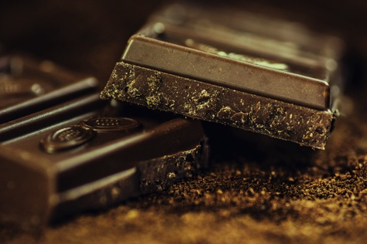
Une alimentation équilibrée et diversifiée est nécessaire à notre santé. En variant les aliments, nous fournissons à notre corps, sous forme d’ions, Différents minéraux qui lui sont indispensable. En effet, notre corps est incapable de les fabriquer.

Pourquoi le chocolat remonte le moral ?
Le chocolat est l’un des 10 aliments les plus riche en ions magnésium. 100 g de chocolat noir contient 110 mg d’ions magnésium. Le magnésium est connu pour ses effets relaxants. Consommer du chocolat augmente donc la quantité de magnésium dans le corps, ce qui en fait un bon aliment anti-stress.
Pour un homme, les besoins journaliers en ions magnésium s’élèvent à 6 mg par kg de masse corporelle.
Du fer pour être en bonne santé
Les ions fer favorise l’oxygénation du sang des cellules et des muscles. En entrant dans la composition de l’hémoglobine, ils contribuent au transport de l’oxygène de l’air inspiré vers tous les organes du corps.
Ils sont indispensables au bon fonctionnement du système immunitaire. On les trouve en particulier dans la viande, les noix ou certains légumes verts.

- Expliquer comment les ions peuvent être apportés à notre organisme ?
- Nommer les ions cités dans le document ? Expliquer leurs rôles pour notre organisme.
- Calculer la masse de chocolat qu’un enfant de 15 kg devrait manger pour couvrir ses besoins journaliers en ions magnésium sachant que les besoins en ions magnésium sont triplés chez l’enfant. Commenter le résultat.

FICHE PROFESSEUR

- A l’issue de la séquence, les différentes classes pourront élaborer les menus de la cantine lors d’une semaine intitulée « semaine mangeons des ions ».
Ils prendront en compte les ions suivants :
Sels minéraux : Ions fer, ions magnésium, ions potassium, ions phosphate, ions calcium, ions sodium.
Oligo-éléments : Ions cobalt, ions iodure, ion zinc, ions fluor, ion cobalt, ions cuivre.
- Ils pourront accompagner le menu d’affiches ou de diaporamas présentant les rôles que jouent les différents ions dans notre organisme, rechercher les conséquences d’une carence.

- Ils pourront réaliser des fiches métier au format A3 (set de table pour le plateau cantine)

Rôle et activité
Qui sont les patients de la personne qui exerce ce métier
Dietéticien/ne - Nutritionniste

Formations et diplômes
Qualités nécessaires
Les principaux débouchés
Rémunération

TRACE ECRITE

BILAN activité 1 :
Une solution est conductrice de l’électricité lorsqu’elle contient des ions.

BILAN activité 2 :
Le mot ion désigne un édifice qui n'est pas électriquement neutre. Il existe :
- Les ions positifs appelés cations
- Les ions négatifs appelés anions
Un ion est monoatomique s'il est formé à partir d'un seul atome.
Un ion est polyatomique s'il est formé à partir de plusieurs atomes
Un anion, chargé négativement est formé à partir d'un atome ou d'un groupe d'atomes qui a gagné un ou plusieurs électrons.
Un cation, chargé positivement est formé à partir d'un atome ou d'un groupe d'atomes qui a perdu un ou plusieurs électrons.

BILAN activité 3 :
Une solution aqueuse est électriquement neutre : elle n'est ni chargée positivement, ni négativement.
Les nombres d'ions positifs et d'ions négatifs sont donc tels que la charge électrique totale est toujours nulle.

BILAN activité 4 :
Un enfant de 15 kg devrait consommer environ 245 g de chocolat noir pour combler ses besoins en ions magnésium. Cela permet d’insister sur l’importance d’avoir une alimentation varier et montrer que d’autres aliments peuvent être source d’ions magnésium (légumes et fruits frais ou secs, riz complet)

PROLONGEMENTS POSSIBLES

Possibilité d’ouvertures sur les métiers de la santé : intervention du PsyEN en heures de vie de classe.

